

Microcredencial «Visualización y narrativa de datos con Power BI» · Módulo 1, Tema 1.3
Revisión con un equipo de agentes de IA
gráfico «Evolución de la producción», fichero grafico_antes.png
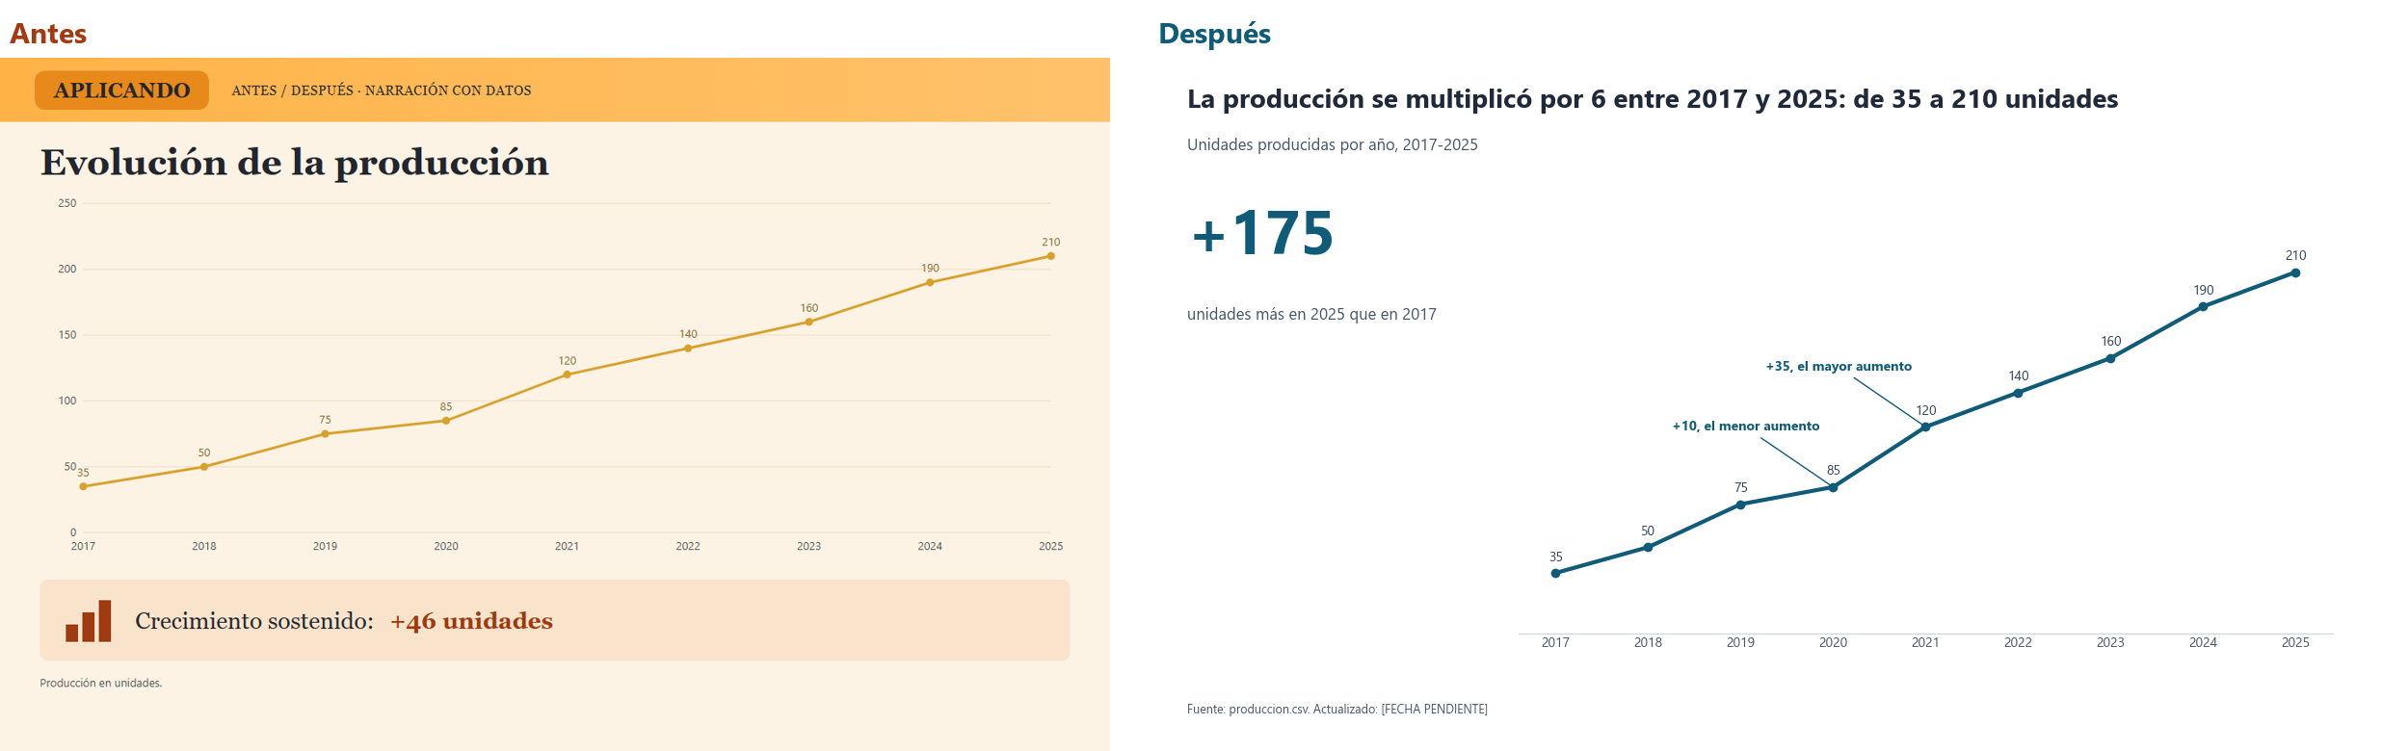
Antes y después. A la derecha, la propuesta del equipo con los cambios que aprobó la persona.
Autor o autora: Manuel Chaves Maza
Audiencia principal: Alta Dirección
Decisión que debe tomar la audiencia: mantener o no el plan de capacidad de producción
4 de noviembre de 2026

1. Resumen del equipo

Mensaje
Mensaje del brief: la producción ha crecido de forma sostenida desde 2017. Mensaje tras la decisión de la persona: la producción pasó de 35 a 210 unidades entre 2017 y 2025, un aumento de 175 unidades (210 − 35), comprobado en produccion.csv. La pieza decía +46, cifra que ninguna operación con los datos reproduce.

Alertas
- ALERTA de Auditoría sobre «+46 unidades»: resuelta por la persona (B1.8). El aumento acumulado es +175; el del último año, +20.
- Mirada simulada: M1 no se cumple (83,3 % frente al 85 % mínimo) y M2 tampoco (primera mirada a 4009 ms frente a 3 s). Son resultados simulados, no mediciones.

Decisiones de la persona
- Aceptados: B1.8, B1.9, B3.1, B3.6, B3.7, B3.11, B3.12, B3.14, B3.15, B1.2, B1.3, B2.1, B2.3, B2.5, B2.9, B2.10, B2.11, M1 y M2.
- Rechazados por ahora: B1.1, B1.4, B2.2, B2.4 y B2.7. Motivo declarado: sin datos de capacidad y demanda no se puede plantear una decisión honesta; se piden antes del comité.

Cambios aprobados
Los 19 cambios de 4_mejora.md: cifra corregida a +175, hecho separado de interpretación, título de acción, Big Idea completa, un solo acento y gris por defecto, fuera banda, icono y rejilla, contraste de la línea, anotaciones en 2020 y 2021, subtítulo y pie, mensaje más arriba y más grande, y storyboard de tres páginas. El despliegue está en 5_powerbi.md: 33 pasos, medidas DAX con cifras de control, textos alternativos y lista de comprobación. El proyecto de Power BI mejorado está en powerbi/Produccion_mejorado.pbip, creado por tools/powerbi_pbip.py a partir de propuesta.json; la persona lo abre y lo revisa en Power BI Desktop.

Prueba A/B
Versión A: la pieza original. Versión B: con los cambios 1 a 14. Mismo comité (30 personas simuladas) y semilla 2026. Se espera que suban el porcentaje que mira el mensaje y su tiempo de atención, y que baje el tiempo hasta la primera mirada; no se promete cuánto.

Qué queda sin resolver
- Capacidad instalada y demanda: [DATO PENDIENTE]. Sin ellas la pieza no puede pedir una decisión; de ahí dependen los cinco hallazgos rechazados.
- Dos conflictos por decidir (4_mejora.md): Dirección frente a Analista (menos elementos o más detalle) y título largo frente a tiempo de mirada sobre el mensaje.
- Fecha de actualización del pie, responsable de publicación [NOMBRE PENDIENTE] y fecha de la prueba con personas reales.
- Dirección, la audiencia principal, ve el mensaje solo en el 70 % (IC95 0,397-0,892, 10 personas simuladas): resultado poco preciso.
La IA ha propuesto; las decisiones de esta tabla las ha tomado Manuel Chaves Maza.

2. Antes y después
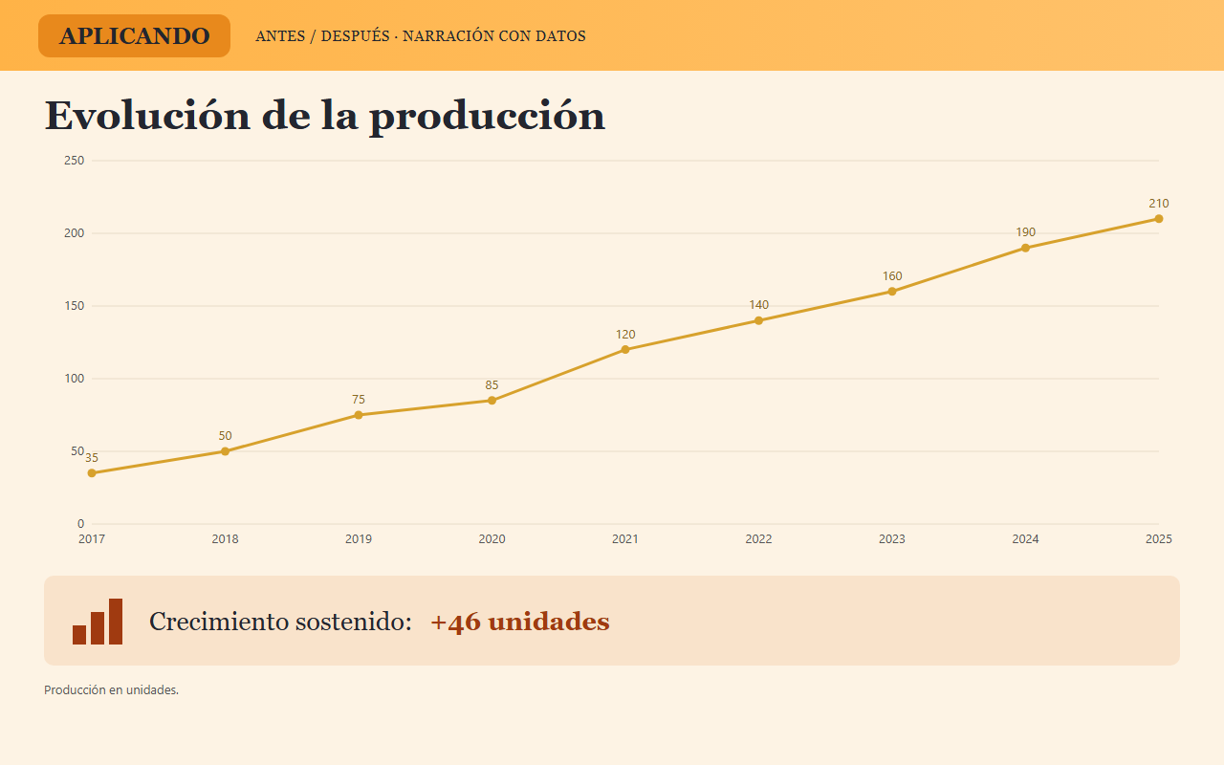
Antes: la pieza original (entrada/grafico_antes.png).
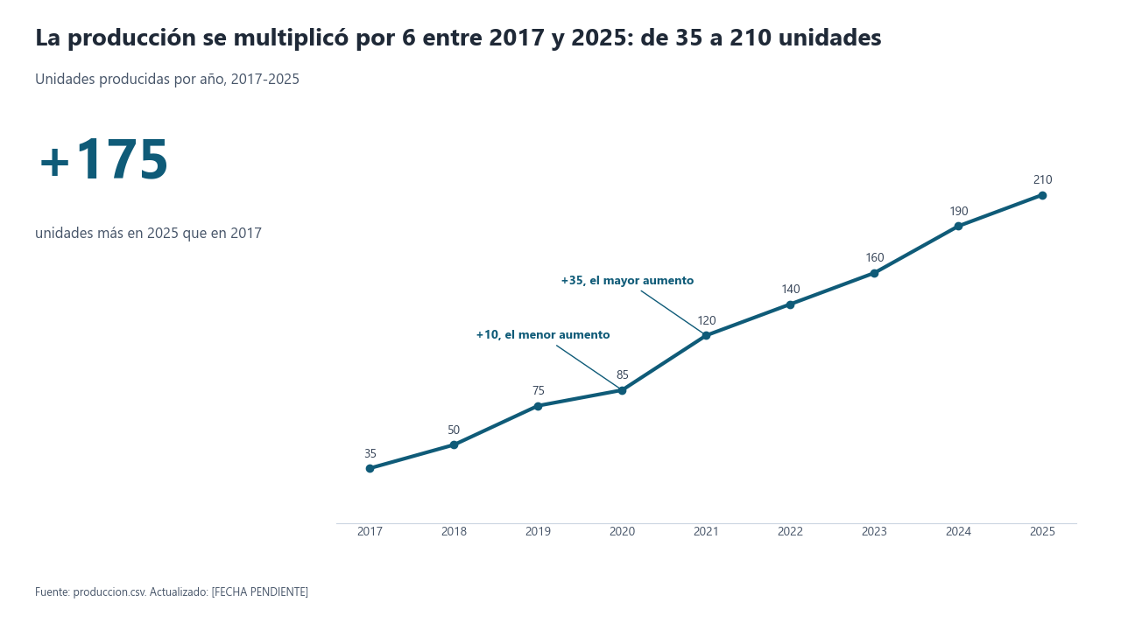
Después: la propuesta (salida/grafico_despues.png). La misma página está en el proyecto de Power BI.

Cómo la mira el comité (simulación)
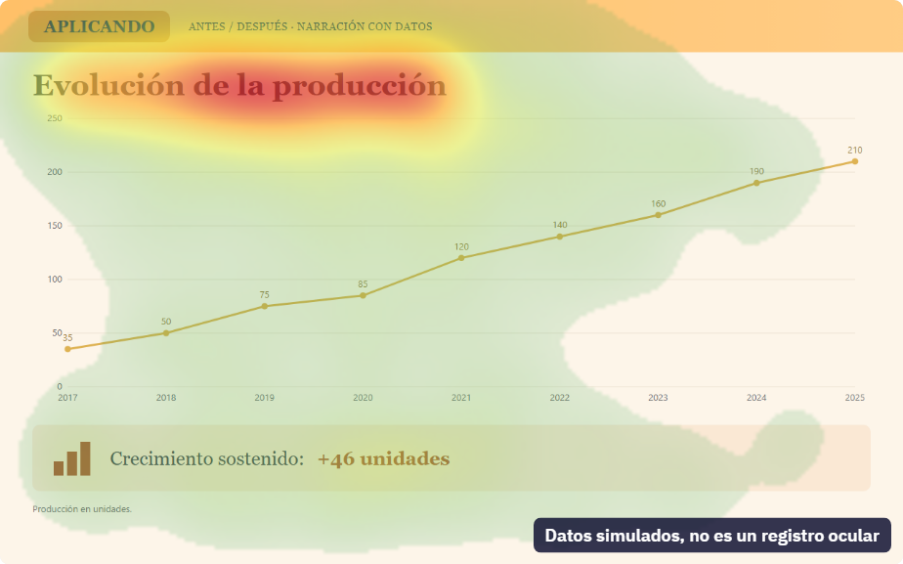
Mapa de calor del laboratorio Mirada simulada. Datos simulados, no es un registro ocular.
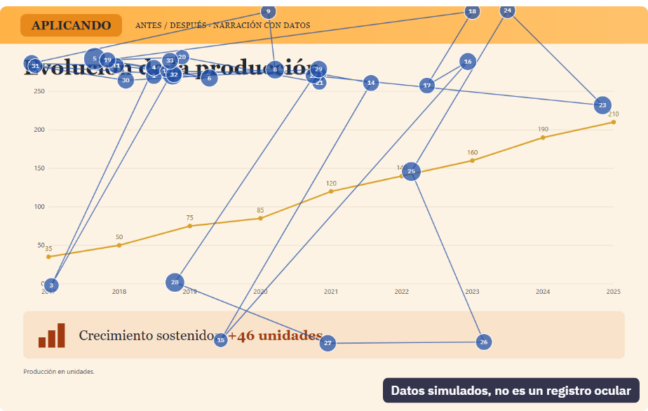
Recorrido de una persona simulada del comité. Los números son el orden de las paradas.
Para la prueba A/B, sube salida/grafico_despues.png al laboratorio con el mismo comité y la misma semilla (2026) y compara las métricas.

3. Decisiones de la persona
Ejemplo docente: estas decisiones las ha redactado el material del curso para enseñar la puerta humana. En tu trabajo las tomas tú.
Decide: Manuel Chaves Maza.
ID | Agente | Hallazgo | Decisión | Motivo
B1.8 | Auditoría | «+46 unidades» no sale de produccion.csv (175 total, 20 último año); sin subgrupos ni periodo declarado. | Aceptado. ALERTA resuelta | El mensaje pasa a +175 unidades, 210 − 35, comprobado en produccion.csv
B1.9 | Auditoría | «Crecimiento sostenido» se da como hecho; el dato solo muestra variaciones anuales positivas e irregulares. | Aceptado
B3.1 | Auditoría | Banda naranja, línea ámbar, icono y cifra rojiza compiten por la atención. | Aceptado
B3.6 | Auditoría | Banda de marca, icono de barras y rejilla horizontal no aportan al mensaje. | Aceptado
B3.7 | Auditoría | No hay gris por defecto: la serie, el icono y la cifra están en colores cálidos de acento. | Aceptado
B3.11 | Auditoría | Texto pasa 4,5:1 (mínimo 4,59:1), pero la línea de datos da 2,12:1 sobre el fondo y no hay texto alternativo verificable. | Aceptado
B3.12 | Auditoría | Ámbar (serie) y rojizo (KPI) para la misma magnitud de producción. | Aceptado
B3.14 | Auditoría | Sin anotación en 2020 (+10) ni en 2021 (+35). | Aceptado
B3.15 | Auditoría | Sin subtítulo con unidad y periodo; la nota «Producción en unidades» no trae fuente ni fecha. | Aceptado
B1.1 | Narrativa | Solo vigila: «Evolución de la producción», sin decisión. | Rechazado por ahora | Sin datos de capacidad y demanda no se puede plantear una decisión honesta; se piden antes del comité
B1.2 | Narrativa | Una serie sin conclusión; no destaca una perla. | Aceptado
B1.3 | Narrativa | Hay datos y visual, pero falta narrativa: no hay complicación ni petición. | Aceptado
B1.4 | Narrativa | Termina en «+46 unidades», sin acción. | Rechazado por ahora | Sin datos de capacidad y demanda no se puede plantear una decisión honesta; se piden antes del comité
B2.1 | Narrativa | Hay contexto y un dato, faltan conflicto y resolución. | Aceptado
B2.2 | Narrativa | Sin conflicto explícito; solo un candidato por confirmar. | Rechazado por ahora | Sin datos de capacidad y demanda no se puede plantear una decisión honesta; se piden antes del comité
B2.3 | Narrativa | «Crecimiento sostenido: +46 unidades» es un tema, no una frase completa con lo que está en juego. | Aceptado
B2.4 | Narrativa | Faltan complicación y pregunta decisional. | Rechazado por ahora | Sin datos de capacidad y demanda no se puede plantear una decisión honesta; se piden antes del comité
B2.5 | Narrativa | La respuesta no está arriba ni hay argumentos debajo. | Aceptado
B2.7 | Narrativa | La conclusión va al final y no incluye petición. | Rechazado por ahora | Sin datos de capacidad y demanda no se puede plantear una decisión honesta; se piden antes del comité
B2.9 | Narrativa | «Evolución de la producción» es una etiqueta. | Aceptado
B2.10 | Narrativa | Un único título-etiqueta; no forma resumen ejecutivo. | Aceptado
B2.11 | Narrativa | No hay secuencia diseñada; una sola pieza con dos mensajes. | Aceptado
M1 | Mirada | 83,3 % ve el mensaje (< 85 %); alerta del informe | Aceptado
M2 | Mirada | Primera mirada al mensaje a 4009 ms (> 3 s) | Aceptado

4. Agente Mirada

Resumen
- La simulación estima que el 83,3 % del comité (30 personas simuladas) mira el mensaje «Crecimiento sostenido +46 unidades», y que la primera mirada llega a los 4,0 s: M1 y M2 no se cumplen.
- La simulación estima que el título (41,2 % del tiempo) y la serie (27,9 %) se llevan la atención; el mensaje recibe el 12,1 %.
- El orden narrativo llega al 63,3 % y la decoración queda en el 7,1 %: M3 y M4 se cumplen en el comité global.

Zonas de interés (AOI)
- Banda «Aplicando» (decoración).
- Título «Evolución de la producción».
- Serie anual 2017-2025 (gráfico).
- Mensaje «Crecimiento sostenido +46» (KPI): es la zona de mensaje.
- Nota «Producción en unidades».

Interpretación por audiencia (simulada)
- Dirección (10, audiencia principal): la simulación estima que el 70 % ve el mensaje (IC95 0,397-0,892), con primera mirada a 4009 ms y 9,4 % del tiempo; el título se lleva el 64,9 %.
- Comercial (5): 80 % ve el mensaje, primera mirada a 7969 ms, 4,5 % del tiempo; la serie se lleva el 35,6 % y la banda el 9,5 %.
- Finanzas (8): 100 % ve el mensaje, primera mirada a 3466,5 ms, 19,8 % del tiempo.
- Analista (2): 100 % ve el mensaje, primera mirada a 4875,5 ms, 10,0 % del tiempo; la serie se lleva el 49,1 %. Con 2 personas, el IC95 es 0,342-1.
- Operaciones (5): 80 % ve el mensaje, primera mirada a 6691,5 ms, 4,2 % del tiempo; el título se lleva el 64,2 % y la banda el 11,8 %.

Tabla de criterios
Criterio | Cifra del informe | Cumple
M1 Encuentra el mensaje (≥ 85 %) | 83,3 % (IC95 0,664-0,927) | No
M2 Pronto (< 3 s) | 4009 ms | No
M3 Sin ladrones (decoración ≤ 10 % y no más que el mensaje) | decoración 7,1 % frente a mensaje 12,1 % | Sí (global); no en Operaciones (11,8 % frente a 4,2 %)
M4 Orden (≥ 50 %) | 63,3 % | Sí
M5 Cada audiencia encuentra su pregunta | Dirección ve el KPI 70 %, Finanzas 100 %; Comercial y Analista ven la serie 100 %; Operaciones ve el título 100 % | Sí, con reserva en Dirección (70 %)
M6 Simulación no es medición | 30 observadores simulados; el informe lleva el aviso de datos simulados | Sí

Hallazgos
- H1 Zona: título «Evolución de la producción». Audiencia: Dirección y Operaciones. La simulación estima que el título concentra el 64,9 % (Dirección) y el 64,2 % (Operaciones) del tiempo, frente al 9,4 % y el 4,2 % del mensaje. Es la zona que más desplaza al mensaje.
- H2 Zona: mensaje (KPI). Audiencia: Comercial y Operaciones. Primera mirada a 7969 ms y 6691,5 ms, y 20 % de cada perfil no lo ve (M1 y M2 incumplidos en ambos).
- H3 Zona: banda «Aplicando». Audiencia: Operaciones (11,8 % del tiempo, por encima del 10 % y del 4,2 % del mensaje) y Comercial (9,5 % frente a 4,5 % del mensaje).
- H4 Zona: serie anual. Audiencia: Comercial (35,6 %) y Analista (49,1 %). Es la zona que su perfil busca, pero el mensaje queda en 4,5 % y 10,0 %.
- H5 Zona: mensaje (KPI). Audiencia: Dirección, la principal. Solo el 70 % lo ve y el IC95 va de 0,397 a 0,892; el resultado es poco preciso con 10 personas.

Límites (M6)
- La simulación estima un comportamiento con un modelo didáctico; no registra la mirada de personas reales. Los umbrales M1 a M4 son reglas de trabajo del curso, no estándares científicos.
- No se puede concluir que Dirección vaya a pasar por alto el mensaje, ni que lo lea ni que lo entienda. Mirar no implica comprender ni decidir.
- Analista tiene 2 personas simuladas y los intervalos de confianza de Comercial y Operaciones (5 cada uno) son muy anchos (de 0,376 a 0,964): las cifras por audiencia son orientativas. El total (30) supera el mínimo de 20.
- Prueba con personas que lo resolvería: seguimiento ocular con miembros reales de Dirección, Finanzas y Operaciones, con la tarea «decidir si se mantiene el plan de capacidad», midiendo primera mirada y tiempo en el mensaje, y una pregunta posterior de comprensión.

Cobertura
ID | Estado | Evidencia
M1 | No cumple | 83,3 % ve el mensaje (< 85 %); alerta del informe
M2 | No cumple | Primera mirada al mensaje a 4009 ms (> 3 s)
M3 | Cumple | Decoración 7,1 % (≤ 10 %) y menor que el mensaje (12,1 %); en Operaciones sí lo supera (11,8 % frente a 4,2 %), ver H3
M4 | Cumple | Orden narrativo 63,3 % (≥ 50 %)
M5 | Cumple | Cada perfil mira su zona (Dirección KPI 70 %, Finanzas KPI 100 %, Comercial serie 100 %, Analista serie 100 %, Operaciones título 100 %); reserva en Dirección
M6 | Cumple | Resultados presentados como simulados, 30 observadores y aviso del informe; ver Límites

5. Agente Narrativa

Audiencia y decisión
- Audiencia principal: Alta Dirección; secundarias: Finanzas y Operaciones.
- Decisión: mantener o no el plan de capacidad de producción.
- Ya sabe: que la producción ha crecido; no conoce la cifra acumulada.
- El brief no dice cuánta capacidad tiene hoy la planta ni el umbral que fuerza el cambio de plan. Pregunta abierta al autor: ¿cuál es la capacidad instalada? [DATO PENDIENTE]
Clasificación: la pieza vigila (muestra una serie), no pide decidir (B1.1); es explicativa pero sin conclusión (B1.2).

SCQA actual
- Situación: «Evolución de la producción», serie 2017-2025 de 35 a 210 unidades.
- Complicación: ausente. Nada dice por qué el crecimiento importa para el plan de capacidad.
- Pregunta: ausente. No aparece «¿mantenemos el plan de capacidad?».
- Respuesta: parcial y confusa: «Crecimiento sostenido: +46 unidades».

Big Idea
- Actual (literal): «Crecimiento sostenido: +46 unidades». Es un tema con una cifra, no una frase con punto de vista ni lo que está en juego.
- Propuesta: «La producción pasó de 35 a 210 unidades entre 2017 y 2025 (+175, seis veces); [DATO PENDIENTE: capacidad instalada] decide si el plan de capacidad actual aguanta el ritmo, por lo que hay que confirmarlo o ampliarlo.»

Hallazgos
- B2.3 / brief (grave). La cifra «+46 unidades» no se corresponde con los datos de produccion.csv: el acumulado 2017-2025 es +175 (210-35), el último año es +20 (190 a 210) y la media anual es +21,9. No se identifica de dónde sale 46. Evidencia: «+46 unidades». No se corrige la cifra; se señala. El brief dice que la audiencia no conoce la cifra acumulada y la pieza no la da.
- B2.9 (grave). Título-etiqueta: «Evolución de la producción». No dice qué ver ni qué decidir.
- B2.4 / B1.4 (grave). Falta complicación, pregunta y decisión: la pieza acaba en un dato, no en una acción.
- B2.7 (media). Para dirección, la conclusión y la petición deberían ir primero; hoy la conclusión es el recuadro inferior y no pide nada.
- B2.2 (media). No hay conflicto explícito. Candidato económico/interno: capacidad frente a demanda creciente. Sin dato de capacidad no se afirma.
- Mensaje del brief (media). El brief quiere «crecido de forma sostenida desde 2017»; la serie lo apoya (crece cada año), pero el ritmo no es uniforme (+10 en 2020 frente a +35 en 2021). «Sostenido» es cierto; «constante» no.
- B2.10 / B2.11 (baja). Una sola pieza; con un solo título-etiqueta, la lectura de títulos no cuenta historia. Propuesta de storyboard: 1) crecimiento acumulado, 2) ritmo anual y hito 2021, 3) implicación para la capacidad [DATO PENDIENTE].

Pirámide de Minto (ensayo)
Respuesta: revisar el plan de capacidad si la capacidad no cubre 210 unidades y la tendencia. Argumentos MECE: (a) volumen: de 35 a 210; (b) ritmo: +20 a +35 anuales desde 2021; (c) capacidad: [DATO PENDIENTE]. Los tres no se solapan y cubren la respuesta. BLUF conviene a Alta Dirección si se le da contexto de capacidad (B2.8: aquí comparten contexto, pero no conocen el acumulado).

Canvas de mensaje
- Audiencia: Alta Dirección. Decisión: mantener o no el plan de capacidad.
- Big Idea: la propuesta de arriba. Evidencia: serie 2017-2025 de produccion.csv.
- Prudencia (B1.7): la pieza no puede garantizar que la decisión sea correcta; solo aporta la tendencia, no la capacidad ni la demanda.

Cobertura
ID | Estado | Evidencia
B1.1 | No cumple | Solo vigila: «Evolución de la producción», sin decisión.
B1.2 | No cumple | Una serie sin conclusión; no destaca una perla.
B1.3 | No cumple | Hay datos y visual, pero falta narrativa: no hay complicación ni petición.
B1.4 | No cumple | Termina en «+46 unidades», sin acción.
B1.5 | Cumple | El brief define audiencia, decisión y lo que sabe.
B1.6 | Cumple | Canvas rellenado arriba con audiencia, decisión, Big Idea y evidencia.
B1.7 | Cumple | La pieza no promete eficacia; el canvas lo deja dicho.
B2.1 | No cumple | Hay contexto y un dato, faltan conflicto y resolución.
B2.2 | No cumple | Sin conflicto explícito; solo un candidato por confirmar.
B2.3 | No cumple | «Crecimiento sostenido: +46 unidades» es un tema, no una frase completa con lo que está en juego.
B2.4 | No cumple | Faltan complicación y pregunta decisional.
B2.5 | No cumple | La respuesta no está arriba ni hay argumentos debajo.
B2.6 | No aplica | No hay niveles de argumentos que comprobar en la pieza; solo se ensayó MECE en la propuesta.
B2.7 | No cumple | La conclusión va al final y no incluye petición.
B2.8 | Cumple | Valorado: la audiencia comparte contexto; el BLUF funciona si se añade el acumulado.
B2.9 | No cumple | «Evolución de la producción» es una etiqueta.
B2.10 | No cumple | Un único título-etiqueta; no forma resumen ejecutivo.
B2.11 | No cumple | No hay secuencia diseñada; una sola pieza con dos mensajes.

6. Agente Auditoría

Alertas
ALERTA: «Crecimiento sostenido: +46 unidades» → el aumento 2017-2025 es +175 unidades (+500 %), y el último año +20 unidades (+10,5 %); ninguna operación con produccion.csv da 46 (210 − 35 = 175; 210 − 190 = 20; media anual 175 / 8 = 21,9).
Bloquea el paso a Power BI hasta que una persona decida qué cifra quiso mostrar el autor.

Tabla de cifras
Cifra | Población | Operación | Estado
35 (2017) | Unidades anuales | CSV 2017 = 35 | Correcta
50 (2018) | Unidades anuales | CSV 2018 = 50 | Correcta
75 (2019) | Unidades anuales | CSV 2019 = 75 | Correcta
85 (2020) | Unidades anuales | CSV 2020 = 85 | Correcta
120 (2021) | Unidades anuales | CSV 2021 = 120 | Correcta
140 (2022) | Unidades anuales | CSV 2022 = 140 | Correcta
160 (2023) | Unidades anuales | CSV 2023 = 160 | Correcta
190 (2024) | Unidades anuales | CSV 2024 = 190 | Correcta
210 (2025) | Unidades anuales | CSV 2025 = 210 | Correcta
+46 unidades | Sin población declarada | 210 − 35 = 175; 210 − 190 = 20; 175 / 8 = 21,9; ninguna da 46 | Incorrecta
"Sostenido" | Serie 2017-2025 | Variaciones anuales: +15, +25, +10, +35, +20, +20, +30, +20; todas positivas, pero irregulares (2020: +10; 2021: +35) | Correcta como "sin caídas"; "sostenido" es interpretación

Cifra acumulada que el brief dice que la audiencia no conoce: 35+50+75+85+120+140+160+190+210 = 1.065 unidades. No aparece en la pieza.

Hallazgos
- Gravedad alta, B1.8: la cifra del mensaje (+46) no sale de los datos y no dice de qué periodo ni de qué comparación procede.
- Gravedad media, B1.9: "Crecimiento sostenido" es una interpretación presentada como hecho, sin separar el dato (todas las variaciones anuales son positivas) de la lectura. No hay causas afirmadas.
- Gravedad media, B3.1 y B3.7: línea ámbar, banda naranja, icono y cifra rojiza compiten; no hay gris por defecto ni un único énfasis.
- Gravedad media, B3.11: contraste calculado sobre los píxeles (fórmula WCAG). Texto de ejes y nota (85,85,85) sobre (253,243,228): 6,79:1. Etiquetas de datos (138,106,34): 4,59:1. Cifra «+46» (160,58,16) sobre (249,227,203): 5,43:1. Texto del KPI: 12,14:1. Todo el texto pasa 4,5:1. La línea de datos (215,161,44) sobre el fondo: 2,12:1, por debajo de 3:1 para gráficos. Texto alternativo no verificable en una imagen.
- Gravedad media, B3.15: sin subtítulo con unidad y periodo; la nota «Producción en unidades» no da fuente ni fecha de actualización.
- Gravedad baja, B3.12: el ámbar de la serie y el rojizo del KPI designan la misma magnitud con colores distintos.
- Gravedad baja, B3.14: sin anotación en 2020 (+10) ni en 2021 (+35), los puntos donde la serie cambia de ritmo.
- Gravedad baja, B3.6: banda de marca, icono de barras y rejilla añaden elementos que no aportan al mensaje.
- Eje y tipo de gráfico (B3.8, B3.9): línea para evolución, eje desde 0 a 250; sin problema.
- Sesgo de encuadre: el mensaje destaca una cifra pequeña (+46) frente a la serie, que muestra un crecimiento mayor; cuántas unidades se añadieron en total (175) y el acumulado (1.065) quedan fuera.

Cobertura
ID | Estado | Evidencia
B1.8 | No cumple | «+46 unidades» no sale de produccion.csv (175 total, 20 último año); sin subgrupos ni periodo declarado.
B1.9 | No cumple | «Crecimiento sostenido» se da como hecho; el dato solo muestra variaciones anuales positivas e irregulares.
B3.1 | No cumple | Banda naranja, línea ámbar, icono y cifra rojiza compiten por la atención.
B3.2 | Cumple | Cada etiqueta de dato está pegada a su punto.
B3.3 | No aplica | Una sola serie y un solo gráfico: no hay segundo gráfico con el que comparar el color.
B3.4 | Cumple | El KPI se agrupa con un fondo suave (249,227,203), sin borde.
B3.5 | Cumple | Una línea une los nueve puntos de la serie 2017-2025.
B3.6 | No cumple | Banda de marca, icono de barras y rejilla horizontal no aportan al mensaje.
B3.7 | No cumple | No hay gris por defecto: la serie, el icono y la cifra están en colores cálidos de acento.
B3.8 | Cumple | La pregunta es evolución en el tiempo y se usa un gráfico de líneas.
B3.9 | Cumple | Eje vertical de 0 a 250 en un gráfico de líneas, sin recortes.
B3.10 | No aplica | Una sola serie en un solo color: no hay paleta que clasificar.
B3.11 | No cumple | Texto pasa 4,5:1 (mínimo 4,59:1), pero la línea de datos da 2,12:1 sobre el fondo y no hay texto alternativo verificable.
B3.12 | No cumple | Ámbar (serie) y rojizo (KPI) para la misma magnitud de producción.
B3.13 | No aplica | Una sola serie, sin leyenda que sustituir.
B3.14 | No cumple | Sin anotación en 2020 (+10) ni en 2021 (+35).
B3.15 | No cumple | Sin subtítulo con unidad y periodo; la nota «Producción en unidades» no trae fuente ni fecha.
B3.16 | Cumple | Todas las cifras son enteros, sin decimales innecesarios.

7. Agente Mejora
Se trabaja solo con los hallazgos marcados como aceptados en decisiones.md. Los rechazados por ahora quedan fuera de este documento: faltan datos de capacidad y demanda.
Cifra del mensaje: la ALERTA de la auditoría está resuelta por la persona. El mensaje pasa a +175 unidades (210 − 35, de 2017 a 2025), comprobado en produccion.csv.

Tabla priorizada
Prioridad | Cambio | Hallazgo | Criterio | Impacto | Esfuerzo
1 | Sustituir «+46 unidades» por «+175 unidades» en el recuadro del mensaje y fijar periodo (2017-2025) y comparación (2025 frente a 2017). | B1.8 | B1.8 El titular evidente | Alto: corrige un error de datos | Bajo
2 | Separar hecho e interpretación: hecho «La producción subió cada año, de 35 a 210 unidades»; la lectura («sostenido») va en frase aparte y marcada como interpretación. | B1.9 | B1.9 Hecho, interpretación e hipótesis | Alto | Bajo
3 | Sustituir el título-etiqueta por el título de acción nuevo (ver más abajo). | B2.9 | B2.9 Título de acción | Alto | Bajo
4 | Convertir el recuadro inferior en una Big Idea de frase completa, sin cifra inventada: «La producción se multiplicó por seis entre 2017 y 2025 (+175 unidades)». | B2.3 | B2.3 Big Idea | Alto | Bajo
5 | Poner la respuesta arriba (título) y dos argumentos debajo: volumen (35 a 210) y ritmo (+10 en 2020, +35 en 2021); la serie queda como evidencia al fondo. | B2.5 | B2.5 Pirámide de Minto | Medio | Medio
6 | Dejar un único énfasis: serie y cifra en el mismo acento; el resto en gris. | B3.1 | B3.1 Atributos preatentivos | Alto | Bajo
7 | Gris por defecto para icono, nota y puntos no destacados; acento solo para la serie y los dos hitos anotados. | B3.7 | B3.7 Foco | Alto | Bajo
8 | Un solo color para la magnitud de producción (serie y cifra del mensaje). | B3.12 | B3.12 Un color, un significado | Medio | Bajo
9 | Quitar la banda «Aplicando», el icono de barras y la rejilla horizontal. | B3.6 | B3.6 Desorden y carga cognitiva | Medio | Bajo
10 | Oscurecer la línea de datos hasta superar 3:1 sobre el fondo, mantener el texto sobre 4,5:1 y añadir texto alternativo al visual. | B3.11 | B3.11 Daltonismo y contraste | Medio | Bajo
11 | Anotar 2020 («+10, menor aumento anual») y 2021 («+35, mayor aumento anual»). | B3.14 | B3.14 Anotación | Medio | Bajo
12 | Añadir subtítulo «Unidades producidas por año, 2017-2025» y pie «Fuente: produccion.csv. Actualizado: [FECHA PENDIENTE]». | B3.15 | B3.15 Subtítulo, fuente y fecha | Medio | Bajo
13 | Mover el mensaje a la zona superior izquierda, junto al título, y bajar el peso visual del título (el mensaje recibe el 12,1 % del tiempo; el título, el 41,2 %). | M1 | M1 Encuentra el mensaje | Alto | Bajo
14 | Hacer la cifra más grande y colocarla antes de la serie para acortar el recorrido hasta ella (primera mirada a 4009 ms). | M2 | M2 Pronto | Alto | Bajo
15 | Dar a la pieza una secuencia de tres páginas: 1) crecimiento acumulado, 2) ritmo anual con hitos, 3) anexo con la serie completa. Una idea, un título y un gráfico por página. | B2.11 | B2.11 Storyboard | Medio | Alto
16 | Hacer que los títulos de las tres páginas, leídos seguidos, formen el resumen ejecutivo. | B2.10 | B2.10 Titles test | Medio | Medio
17 | Añadir arco: contexto (la producción ha crecido, ya sabido), hallazgo (+175 y ritmo irregular) y cierre con lo que el comité ya sabe; lo que falta de la resolución queda pendiente de datos. | B2.1 | B2.1 Arco narrativo | Medio | Medio
18 | Elegir una perla (el aumento acumulado de 175 unidades) y llevar el detalle anual al anexo. | B1.2 | B1.2 Explicar, no explorar | Medio | Medio
19 | Unir datos, narrativa y visual: título que explica, anotación que ilumina, un solo acento que engancha. | B1.3 | B1.3 Tres elementos | Medio | Medio

Primero van los cambios que corrigen datos (1 y 2), luego los que cambian el mensaje y por último el diseño.

Títulos nuevos
Todas las cifras salen de produccion.csv.
- Página 1: «La producción se multiplicó por seis entre 2017 y 2025: de 35 a 210 unidades (+175)».
- Página 2: «El aumento anual fue irregular: +10 unidades en 2020 y +35 en 2021, sin caídas en ningún año».
- Página 3 (anexo): «Producción anual de 2017 a 2025, en unidades».
- Recuadro del mensaje: «+175 unidades entre 2017 y 2025».
Los títulos no afirman nada sobre capacidad ni demanda, que no están en los datos.

Conflictos por decidir
- Dirección quiere menos elementos y el Analista busca la serie con detalle (49,1 % de su tiempo en la serie). Opción A: una página con serie y dos anotaciones. Opción B: página 1 solo con el mensaje y serie completa en el anexo. Decide la persona.
- El título largo ayuda a Dirección, pero compite con el mensaje en tiempo de mirada. Opción A: título de dos líneas y mensaje debajo. Opción B: título corto en la cabecera y la frase completa dentro del recuadro. Decide la persona.
- Estas elecciones deben cerrarse antes de la prueba A/B.

Prueba A/B
- Versión A: grafico_antes.png, sin cambios.
- Versión B: la pieza con los cambios 1 a 14 aplicados (cifra corregida, título de acción, un acento, anotaciones, mensaje arriba). Los cambios de storyboard y arco (15 a 19) se prueban aparte.
- Comité y semilla: el mismo comité del informe de mirada (Dirección 10, Comercial 5, Finanzas 8, Analista 2, Operaciones 5; 30 personas simuladas) y la misma semilla, 2026, para que la diferencia venga de la pieza y no del muestreo.
- Métricas que se espera que mejoren: porcentaje que mira el mensaje (M1), tiempo hasta la primera mirada al mensaje (M2) y proporción del tiempo en el mensaje frente al título. No se promete cuánto.
- Límite: es una simulación, no una medición; los umbrales son reglas de trabajo del curso. Validar exige seguimiento ocular con personas reales de Dirección, Finanzas y Operaciones.
- Cada cambio se puede deshacer: la versión A se conserva y los cambios son independientes entre sí en la tabla.

8. Agente Power BI
Este documento son las instrucciones para aplicar los cambios a mano. El proyecto de Power BI con la página principal ya mejorada lo crea tools/powerbi_pbip.py a partir de propuesta.json.
Comprobación (3-nov-2026): el modelo (tablas Produccion y Calendario) y las nueve medidas se cargaron en el motor de Power BI Desktop 2.159 y se evaluaron con consultas DAX. Las cifras de control y el título dinámico salieron como se indica; «Anios con caida» daba en blanco y se corrigió en el paso 14. Con la relación Produccion[Fecha] → Calendario[Date] activa, filtrar por Calendario[Anio] da las mismas cifras (17 de 17 pruebas). Para repetirlo: tools/probar_dax_powerbi.ps1. Con -PowerQuery, el script importa produccion.csv con los pasos 1 a 3 (delimitador, tipos enteros y columna Fecha) en el motor de Power Query de Power BI: 9 filas, Fecha de 2020 = 31-12-2020 y las 17 pruebas correctas. No se comprobaron los visuales, el formato ni la publicación: necesitan la interfaz y una cuenta de Power BI.
La ALERTA de la auditoría sobre «+46» está resuelta en decisiones.md (B1.8): el mensaje es +175 unidades (210 − 35), comprobado en produccion.csv. Se escriben, por tanto, los pasos. Se consideran aprobados los cambios de los hallazgos aceptados de 4_mejora.md.
Datos: produccion.csv, separador «;», columnas Anio y Unidades (9 filas, 2017 a 2025). Tabla del brief: Produccion, columnas Anio y Unidades.

Pasos

Power Query y modelo
- Inicio > Obtener datos > Texto/CSV > produccion.csv, delimitador punto y coma. Elegir Transformar datos.
- Nombrar la consulta Produccion. Tipos: Anio = Número entero; Unidades = Número entero. Comprobar 9 filas, sin vacías ni duplicados.
- Añadir la columna Fecha = #date([Anio], 12, 31) (tipo Fecha); el dato es anual y se fija al 31 de diciembre.
- Crear la tabla de fechas (Modelado > Nueva tabla): Calendario = ADDCOLUMNS ( CALENDAR ( DATE ( 2017, 1, 1 ), DATE ( 2025, 12, 31 ) ), "Anio", YEAR ( [Date] ) ).
- Herramientas de tabla > Marcar como tabla de fechas > columna Date.
- Relacionar Produccion[Fecha] con Calendario[Date] (muchos a uno, filtro en una dirección). Ocultar Fecha y Date de la vista de informe.

Medidas DAX
Crear en la tabla Produccion. Cifras de control con todos los años seleccionados salvo que se indique.
- Unidades totales = SUM ( Produccion[Unidades] ). Control: 1.065 (35+50+75+85+120+140+160+190+210).
- Unidades ultimo anio = CALCULATE ( SUM ( Produccion[Unidades] ), Produccion[Anio] = MAX ( Produccion[Anio] ) ). Control: 210 (2025).
- Unidades primer anio = CALCULATE ( SUM ( Produccion[Unidades] ), Produccion[Anio] = MIN ( Produccion[Anio] ) ). Control: 35 (2017).
- Aumento acumulado = [Unidades ultimo anio] - [Unidades primer anio]. Control: 175 (210 − 35). Es la cifra del mensaje y sustituye a +46.
- Veces que se multiplica = DIVIDE ( [Unidades ultimo anio], [Unidades primer anio] ). Control: 6,0 (210 / 35).
- Aumento anual = SUM ( Produccion[Unidades] ) - CALCULATE ( SUM ( Produccion[Unidades] ), Produccion[Anio] = MAX ( Produccion[Anio] ) - 1 ), pensada para un solo año en contexto. Control: 2025 da 20 (210 − 190); 2020 da 10 (85 − 75); 2021 da 35 (120 − 85).
- Aumento anual medio = DIVIDE ( [Aumento acumulado], DISTINCTCOUNT ( Produccion[Anio] ) - 1 ). Control: 21,875 (175 / 8), que se muestra como 21,9.
- Anios con caida = COALESCE ( COUNTROWS ( FILTER ( VALUES ( Produccion[Anio] ), Produccion[Anio] > MIN ( Produccion[Anio] ) && [Aumento anual] < 0 ) ), 0 ). Sin COALESCE, COUNTROWS de una tabla vacía devuelve un valor en blanco y la tarjeta muestra «(En blanco)» en vez de 0 (error detectado al ejecutar la medida en Power BI Desktop). Control: 0 (las variaciones 2018 a 2025 son +15, +25, +10, +35, +20, +20, +30, +20).

Visuales
- Página 1 «Crecimiento acumulado». Tarjeta con Aumento acumulado. Formato: Valor de llamada con fuente 40 pt y el color de acento único; Etiqueta de categoría «unidades entre 2017 y 2025»; título del visual desactivado (el título va en el cuadro de texto de la página). Posición: arriba a la izquierda, junto al título.
- Página 1. Gráfico de líneas: Eje X = Produccion[Anio] (sin agregar); Eje Y = Unidades totales. Formato: Eje X con título desactivado; Eje Y con inicio 0 y máximo 250; rejilla desactivada; Líneas con el acento (contraste mínimo 3:1 sobre el fondo) y grosor 3; Marcadores activados; Etiquetas de datos activadas con contraste mínimo 4,5:1; Leyenda desactivada (una sola serie); Título con subtítulo «Unidades producidas por año, 2017-2025».
- Página 1. Cuadro de texto al pie: «Fuente: produccion.csv. Actualizado: [FECHA PENDIENTE]».
- No recrear la banda, el icono de barras ni la rejilla. Usar solo gris por defecto y un acento, el mismo para serie y tarjeta.
- Anotaciones: dos cuadros de texto junto a los puntos 2020 («+10, menor aumento anual») y 2021 («+35, mayor aumento anual»). Si se mueve el visual hay que recolocarlos.
- Página 2 «Ritmo anual». Gráfico de columnas agrupadas: Eje X = Anio; Eje Y = Aumento anual, desde 0. Columnas en gris; 2020 y 2021 con el acento (Formato > Columnas > Colores por punto de datos). Control: 2018 +15, 2019 +25, 2020 +10, 2021 +35, 2022 +20, 2023 +20, 2024 +30, 2025 +20.
- Página 3 «Anexo». Tabla con Anio y Unidades totales, 9 filas y total al pie de 1.065.

Títulos dinámicos
- Crear la medida:
Titulo pagina 1 = IF ( HASONEVALUE ( Produccion[Anio] ), "Producción de " & VALUES ( Produccion[Anio] ) & ": " & FORMAT ( [Unidades totales], "#,##0" ) & " unidades", "La producción pasó de " & [Unidades primer anio] & " a " & [Unidades ultimo anio] & " unidades entre " & MIN ( Produccion[Anio] ) & " y " & MAX ( Produccion[Anio] ) & " (+" & [Aumento acumulado] & ")" )
Es cierta en todos los estados de filtro: con un año muestra ese año y su total; con varios, el primero y el último del rango filtrado y su diferencia real. No repite «se multiplicó por seis», que solo vale para el rango completo.
- Aplicarla: Título > fx > Valor de campo > Titulo pagina 1.
- Controles: sin filtro, «La producción pasó de 35 a 210 unidades entre 2017 y 2025 (+175)»; con 2020, «Producción de 2020: 85 unidades»; con 2017 a 2021, aumento 85 (120 − 35) y factor 3,43 (120 / 35).

Accesibilidad
- Texto alternativo (Formato > General > Texto alternativo):
- Tarjeta: «Aumento de la producción entre 2017 y 2025: 175 unidades.»
- Gráfico de líneas: «Gráfico de líneas de la producción anual en unidades, de 35 en 2017 a 210 en 2025. Sube cada año; el menor aumento es en 2020 (+10) y el mayor en 2021 (+35).»
- Gráfico de columnas: «Aumento anual de la producción en unidades: 15, 25, 10, 35, 20, 20, 30 y 20 entre 2018 y 2025.»
- Tabla: «Tabla de producción anual de 2017 a 2025 con total de 1.065 unidades.»
- Orden de tabulación (Vista > Panel de selección): título, tarjeta, gráfico de líneas, anotaciones, pie. Lo decorativo se marca como tal o no existe.
- Tema de contraste (Vista > Temas > Personalizar): texto mínimo 4,5:1 y colores de gráfico mínimo 3:1. Nada va solo por color: las anotaciones llevan texto y signo.

Arquitectura (B2.12)
- Tres páginas en el orden de la historia, no en el orden de construcción: Crecimiento acumulado, Ritmo anual, Anexo.
- Marcadores «Todo el periodo» (sin filtros) y «Desde 2021» (años 2021 a 2025), y botones de navegación entre páginas arriba a la izquierda con texto alternativo («Ir a ritmo anual», etc.).
- Los títulos de las tres páginas, leídos seguidos, forman el resumen ejecutivo (ver 4_mejora.md).

Publicación y seguimiento
- Publicar en un área de trabajo de revisión y compartir primero con quien decide: Alta Dirección, con Finanzas y Operaciones como audiencias secundarias. Responsable de publicar: [NOMBRE PENDIENTE].
- Tras publicar: comprobar que las medidas dan las cifras de control, que el título dinámico es cierto con filtros por año y que los textos alternativos se leen bien con lector de pantalla.
- Comprobar con personas reales: seguimiento ocular con miembros de Dirección, Finanzas y Operaciones, con la tarea «decidir si se mantiene el plan de capacidad». La simulación no sustituye esta prueba.

Cifras de control (resumen)
Medida | Estado de filtro | Valor esperado
Unidades totales | 2017 a 2025 | 1.065
Unidades primer anio | 2017 a 2025 | 35
Unidades ultimo anio | 2017 a 2025 | 210
Aumento acumulado | 2017 a 2025 | 175
Veces que se multiplica | 2017 a 2025 | 6,0
Aumento anual | 2025 / 2020 / 2021 | 20 / 10 / 35
Aumento anual medio | 2017 a 2025 | 21,9 (21,875)
Anios con caida | 2017 a 2025 | 0

Lista de comprobación final
- ☐ Tabla Produccion con 9 filas y Anio/Unidades enteros.
- ☐ Calendario marcada como tabla de fechas y relacionada.
- ☐ Todas las medidas dan sus cifras de control.
- ☐ El mensaje dice +175, no +46.
- ☐ Un solo acento, resto en gris; sin banda, icono ni rejilla.
- ☐ Eje Y desde 0.
- ☐ Anotaciones en 2020 y 2021; subtítulo, fuente y fecha (la fecha sigue pendiente).
- ☐ Título dinámico cierto con y sin filtros.
- ☐ Textos alternativos, orden de tabulación y tema de contraste aplicados.
- ☐ Prueba con personas reales programada.

Cobertura
ID | Estado | Evidencia
B2.12 | Cumple | Pasos 28 a 30: tres páginas (Crecimiento acumulado, Ritmo anual, Anexo), marcadores «Todo el periodo» y «Desde 2021» y navegación en el orden de la historia.

9. Cobertura de los 43 criterios del Módulo 1
Generado por tools/comprobar_cobertura.py a partir de los informes de los agentes.
ID | Concepto | Agente | Estado | Decisión | Evidencia
B1.1 | Vigilar o decidir | Narrativa | No cumple | Rechazado | Solo vigila: «Evolución de la producción», sin decisión.
B1.2 | Explicar, no explorar | Narrativa | No cumple | Aceptado | Una serie sin conclusión; no destaca una perla.
B1.3 | Tres elementos | Narrativa | No cumple | Aceptado | Hay datos y visual, pero falta narrativa: no hay complicación ni petición.
B1.4 | Del dato a la decisión | Narrativa | No cumple | Rechazado | Termina en «+46 unidades», sin acción.
B1.5 | Audiencia y contexto | Narrativa | Cumple |  | El brief define audiencia, decisión y lo que sabe.
B1.6 | Canvas de mensaje | Narrativa | Cumple |  | Canvas rellenado arriba con audiencia, decisión, Big Idea y evidencia.
B1.7 | Prudencia con la eficacia | Narrativa | Cumple |  | La pieza no promete eficacia; el canvas lo deja dicho.
B1.8 | El titular evidente | Auditoría | No cumple | Aceptado | «+46 unidades» no sale de produccion.csv (175 total, 20 último año); sin subgrupos ni periodo declarado.
B1.9 | Hecho, interpretación e hipótesis | Auditoría | No cumple | Aceptado | «Crecimiento sostenido» se da como hecho; el dato solo muestra variaciones anuales positivas e irregulares.
B2.1 | Arco narrativo | Narrativa | No cumple | Aceptado | Hay contexto y un dato, faltan conflicto y resolución.
B2.2 | Tipo de conflicto | Narrativa | No cumple | Rechazado | Sin conflicto explícito; solo un candidato por confirmar.
B2.3 | Big Idea | Narrativa | No cumple | Aceptado | «Crecimiento sostenido: +46 unidades» es un tema, no una frase completa con lo que está en juego.
B2.4 | SCQA | Narrativa | No cumple | Rechazado | Faltan complicación y pregunta decisional.
B2.5 | Pirámide de Minto | Narrativa | No cumple | Aceptado | La respuesta no está arriba ni hay argumentos debajo.
B2.6 | MECE | Narrativa | No aplica |  | No hay niveles de argumentos que comprobar en la pieza; solo se ensayó MECE en la propuesta.
B2.7 | BLUF | Narrativa | No cumple | Rechazado | La conclusión va al final y no incluye petición.
B2.8 | Límite del BLUF | Narrativa | Cumple |  | Valorado: la audiencia comparte contexto; el BLUF funciona si se añade el acumulado.
B2.9 | Título de acción | Narrativa | No cumple | Aceptado | «Evolución de la producción» es una etiqueta.
B2.10 | Titles test | Narrativa | No cumple | Aceptado | Un único título-etiqueta; no forma resumen ejecutivo.
B2.11 | Storyboard | Narrativa | No cumple | Aceptado | No hay secuencia diseñada; una sola pieza con dos mensajes.
B2.12 | Arquitectura en Power BI | Power BI | Cumple |  | Pasos 28 a 30: tres páginas (Crecimiento acumulado, Ritmo anual, Anexo), marcadores «Todo el periodo» y «Desde 2021» y navegación en el orden de la historia.
B3.1 | Atributos preatentivos | Auditoría | No cumple | Aceptado | Banda naranja, línea ámbar, icono y cifra rojiza compiten por la atención.
B3.2 | Gestalt: proximidad | Auditoría | Cumple |  | Cada etiqueta de dato está pegada a su punto.
B3.3 | Gestalt: semejanza | Auditoría | No aplica |  | Una sola serie y un solo gráfico: no hay segundo gráfico con el que comparar el color.
B3.4 | Gestalt: cerramiento | Auditoría | Cumple |  | El KPI se agrupa con un fondo suave (249,227,203), sin borde.
B3.5 | Gestalt: conexión | Auditoría | Cumple |  | Una línea une los nueve puntos de la serie 2017-2025.
B3.6 | Desorden y carga cognitiva | Auditoría | No cumple | Aceptado | Banda de marca, icono de barras y rejilla horizontal no aportan al mensaje.
B3.7 | Foco | Auditoría | No cumple | Aceptado | No hay gris por defecto: la serie, el icono y la cifra están en colores cálidos de acento.
B3.8 | Gráfico según la pregunta | Auditoría | Cumple |  | La pregunta es evolución en el tiempo y se usa un gráfico de líneas.
B3.9 | Ejes y escalas honestos | Auditoría | Cumple |  | Eje vertical de 0 a 250 en un gráfico de líneas, sin recortes.
B3.10 | Tipo de paleta | Auditoría | No aplica |  | Una sola serie en un solo color: no hay paleta que clasificar.
B3.11 | Daltonismo y contraste | Auditoría | No cumple | Aceptado | Texto pasa 4,5:1 (mínimo 4,59:1), pero la línea de datos da 2,12:1 sobre el fondo y no hay texto alternativo verificable.
B3.12 | Un color, un significado | Auditoría | No cumple | Aceptado | Ámbar (serie) y rojizo (KPI) para la misma magnitud de producción.
B3.13 | Etiqueta directa | Auditoría | No aplica |  | Una sola serie, sin leyenda que sustituir.
B3.14 | Anotación | Auditoría | No cumple | Aceptado | Sin anotación en 2020 (+10) ni en 2021 (+35).
B3.15 | Subtítulo, fuente y fecha | Auditoría | No cumple | Aceptado | Sin subtítulo con unidad y periodo; la nota «Producción en unidades» no trae fuente ni fecha.
B3.16 | Redondeo | Auditoría | Cumple |  | Todas las cifras son enteros, sin decimales innecesarios.
M1 | Encuentra el mensaje | Mirada | No cumple | Aceptado | 83,3 % ve el mensaje (< 85 %); alerta del informe
M2 | Pronto | Mirada | No cumple | Aceptado | Primera mirada al mensaje a 4009 ms (> 3 s)
M3 | Sin ladrones | Mirada | Cumple |  | Decoración 7,1 % (≤ 10 %) y menor que el mensaje (12,1 %); en Operaciones sí lo supera (11,8 % frente a 4,2 %), ver H3
M4 | Orden | Mirada | Cumple |  | Orden narrativo 63,3 % (≥ 50 %)
M5 | Cada audiencia encuentra su pregunta | Mirada | Cumple |  | Cada perfil mira su zona (Dirección KPI 70 %, Finanzas KPI 100 %, Comercial serie 100 %, Analista serie 100 %, Operaciones título 100 %); reserva en Dirección
M6 | Simulación no es medición | Mirada | Cumple |  | Resultados presentados como simulados, 30 observadores y aviso del informe; ver Límites

10. Ficheros entregados
- ejemplo/salida/powerbi/Produccion_mejorado.pbip: el proyecto de Power BI mejorado. Ábrelo en Power BI Desktop.
- ejemplo/entrada/powerbi/Produccion_antes.pbip: la pieza original en Power BI, para comparar.
- salida/grafico_despues.png y salida/antes_despues.png: las imágenes de este informe.
- salida/*.md: los informes de cada agente en texto, tal como los escribieron.

